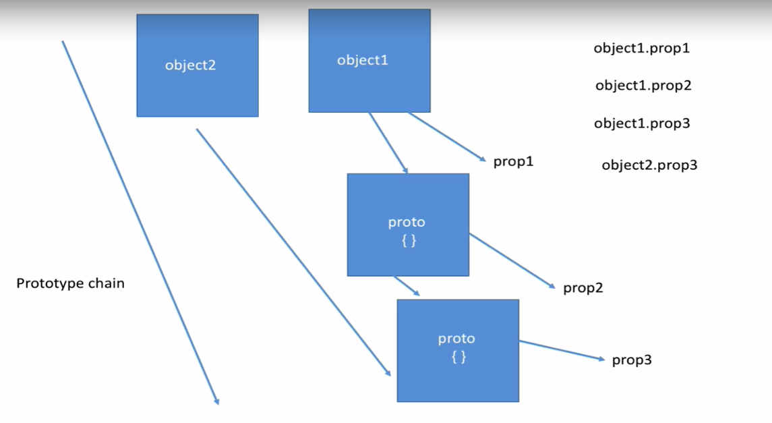

- Khi run thì chương trình chạy trong Object1. Tìm prop1 => nếu có thì OK. Tiếp theo tìm prop2 => nếu không có thì chạy chạy proto{} rồi tìm đến prop2. Cứ tiếp tục như vậy xuống tầng cuối cùng. Nếu vẫn không tìm thấy thì báo “undefined”

- Tiến trình đi theo chiều từ trên xuống như vậy là “Prototype chain”

- Object 2 có thể vay mượn proto của Object 1 luôn nếu truy cập đến -> Không cần tạo class

Ví dụ: Lưu ý: phần này chỉ là demo, không sử dụng .__proto__

